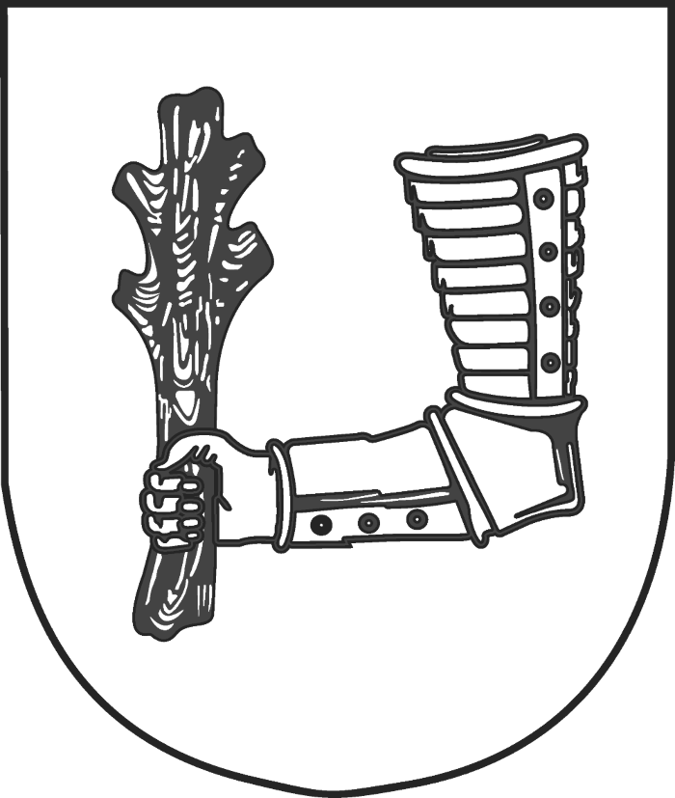
Město Kyjov
Městský úřad Kyjov, Odbor majetkoprávní
Masarykovo náměstí 30/1, 697 01 Kyjov
IČ: 00285030 DIČ: CZ00285030
__________________________________________________________________________
Vyřizuje:

O B J E D N Á V K A č. 2024/22/OM

Dodavatel:  Ing. Eliška Krošláková  Dřínovec 685/  69606 Vacenovice  IČ: 43442404  DIČ: | Datum vystavení objednávky: 10.04.2024  Termín dodání: do  Dodací podmínky (fakturu zašlete na):  Město Kyjov – viz hlavička nahoře  Platební podmínky: splatnost faktury

Předmět objednávky / množství /cena
Objednáváme u Vás vypracování znaleckého posudku obsahující ocenění sportovně rekreačního areálu Boršov - tenisového centra na ul. Za Humny dle LV č. 1796 a č. 3911 v obci Kyjov, k.ú. Boršov u Kyjova - určení zjištěné ceny obvyklé a tržní hodnoty včetně nákladů na dopravu, provedení místního šetření, zjištění podkladů, kompletaci, kopírování.

cena bez DPH: 54.000,00 Kč

DPH: 21%
Na faktuře, prosím, vždy uvádějte číslo naší objednávky.
V případě, že bude objednávka splňovat podmínky uveřejnění dle zákona č. 340/2015 Sb.,
o zvláštních podmínkách účinnosti některých smluv, uveřejňování těchto smluv a o registru smluv (zákon o registru smluv), v platném znění, bude objednavatelem uveřejněna v registru smluv. Dodavatel s uveřejněním v registru smluv souhlasí.
Objednatel si vyhrazuje právo uplatnit institut zvláštního způsobu zajištění daně z přidané hodnoty podle § 109a zákona č. 235/2004 Sb., o dani z přidané hodnoty, v platném znění, v případě požadavku úhrady na bankovní účet, který není zveřejněn podle § 96 odst. 2 zákona o dani z přidané hodnoty a vůči nespolehlivým plátcům podle § 106a zákona o dani z přidané hodnoty. Dodavatel s daným souhlasí.

tel. spojovatelka: www.mestokyjov.cz

